Evaluación Formativa

Fase 2.1

AuraVisión

Carrera: Ingeniería en Informática
Proyecto: AuraVisión
Fase: Defensa de Proyecto APT – Fase 2.1
Integrantes: Aarón Vásquez, Angel Perugini, Haleym Hidalgo y Priscilla Castro
Docente: Osnellys Andrade
Sección: PTY4614_004D
Índice
Abstract 2
1. Introducción 3
2. Evolución y ajustes del Proyecto APT 3
2.1 Primera iteración 3
2.2 Dificultades identificadas 3
2.3 Facilitadores identificables en el proyecto 4
2.4 Ajustes realizados a partir de la retroalimentación 4
3. Metodología aplicada al proyecto 4
3.1 Construcción 4
3.2 Medición 5
3.3 Aprendizaje 5
4. Evidencias de avance del Proyecto APT 6
4.1 Evidencia de la primera iteración 6
4.2 Evidencia de infraestructura cloud y backend 7
4.3 Evidencia del sistema de visión y priorización 7
4.4 Evidencia de la aplicación móvil 8
4.5 Evidencia del dispositivo MVP 9
5. Relación entre objetivos y evidencias 9
6. Calidad del desarrollo y del proceso de evaluación 10
7. Análisis general del avance 10
8. Conclusions 11
9. Reflection 11

Abstract
AuraVisión is an assistive technology project focused on reducing risks during the mobility of people with visual disabilities. The project has been developed through an iterative process. During the first iteration, carried out between March and July 2026, the proposed solution consisted of a physical device capable of generating directional haptic alerts to indicate the approximate location of nearby obstacles. Internal and external tests provided relevant information about sensor accuracy, system latency, usability, device size, nasal support, and the excessive number of vibration alerts.
Based on these results, the project evolved into a second iteration between August and December 2026. The new proposal replaces general haptic alerts with the recognition of specific obstacles and audio notifications that communicate the name of the detected object. This iteration includes artificial vision, cloud infrastructure, a mobile application, and a physical MVP device. The cloud architecture uses Azure, FastAPI and PostgreSQL, while the mobile application uses Expo/React and Bluetooth. The physical device integrates Bluetooth and Wi-Fi connectivity, image capture, audio output and persistent storage.
The project follows the Lean Startup methodology. The next evaluation stage considers backend, frontend, artificial vision model and firmware testing, as well as unit, integration, usability and field tests. The information obtained during the measurement stage will be used to determine whether the hypothesis should be preserved, pivoted or discarded.

1. Introducción
AuraVisión corresponde a un Proyecto APT desarrollado en el contexto de la carrera de Ingeniería en Informática. Su desarrollo se estructura mediante iteraciones que permiten formular una hipótesis, construir una solución, realizar mediciones y utilizar los resultados obtenidos para generar aprendizajes y ajustes.
La primera iteración fue desarrollada entre marzo y julio de 2026. En esta etapa se planteó la posibilidad de utilizar un dispositivo con alertas hápticas direccionales para informar al usuario sobre la presencia y ubicación aproximada de obstáculos cercanos, buscando contribuir a disminuir los riesgos durante el desplazamiento de personas con discapacidad visual.
Posteriormente, los resultados obtenidos durante las pruebas permitieron identificar diferentes dificultades asociadas al diseño y funcionamiento del dispositivo. A partir de estos aprendizajes se desarrolló una segunda iteración, correspondiente al período agosto-diciembre de 2026, en la cual la solución evolucionó hacia la detección de obstáculos específicos mediante visión artificial y la generación de alertas sonoras con el nombre del objeto detectado.

2. Evolución y ajustes del Proyecto APT

2.1 Primera iteración
La hipótesis inicial del proyecto planteaba la siguiente pregunta:
¿Un dispositivo que emite una alerta háptica direccional, que permitiera reconocer la presencia y ubicación aproximada de un obstáculo cercano, podría contribuir a disminuir los riesgos durante el desplazamiento de personas con discapacidad visual?
Para abordar esta hipótesis, la primera propuesta contempló cuatro actividades principales: construcción y desarrollo de la estructura física, desarrollo electrónico, desarrollo de firmware y ensamblaje del dispositivo. Como parte de la etapa de medición se realizaron pruebas internas relacionadas con la confiabilidad y precisión de los sensores y la latencia del sistema. Adicionalmente, se efectuaron pruebas externas de usabilidad con usuarios. Estas actividades permitieron obtener información tanto sobre el comportamiento técnico del prototipo como sobre su interacción con los usuarios.

2.2 Dificultades identificadas
Las pruebas realizadas durante la primera iteración permitieron identificar cuatro dificultades principales:
- El dispositivo era demasiado grande.
- El soporte nasal no funcionaba correctamente.
- El exceso de vibraciones podría desorientar al usuario.
- El dispositivo vibraba ante todo tipo de obstáculos, incluso aquellos que no representaban un riesgo.
Estos resultados son relevantes porque evidencian que el proyecto no se limitó únicamente a la construcción tecnológica del prototipo, sino que utilizó las mediciones y las pruebas con usuarios para identificar aspectos que requerían modificaciones.

2.3 Facilitadores identificables en el proyecto
Entre ellos los facilitadores que se encuentran, esta la incorporación de una infraestructura cloud escalable, el uso de modelos de visión artificial para reconocer objetos específicos, la integración de una aplicación móvil y el desarrollo de un dispositivo físico capaz de comunicarse tanto con la aplicación como con la infraestructura cloud.
También se establece una arquitectura basada en servicios de Azure, incluyendo Azure Database for PostgreSQL, una máquina virtual Standard NC4as T4 v3 con GPU NVIDIA Tesla T4 y redes virtuales. El backend contempla servicios de autenticación, gestión de usuarios, roles, dispositivos, configuración, detecciones, sesiones, comunicación WebSocket y procesamiento mediante inteligencia artificial.

2.4 Ajustes realizados a partir de la retroalimentación
La principal modificación entre ambas iteraciones corresponde al cambio de enfoque utilizado para informar los obstáculos.
En la primera versión se utilizaban alertas hápticas direccionales. Sin embargo, las pruebas mostraron que un exceso de vibraciones podría desorientar al usuario y que el dispositivo respondía incluso frente a obstáculos que no necesariamente representaban un riesgo.
Como respuesta, la segunda hipótesis propone reconocer obstáculos específicos y emitir una alerta sonora con el nombre del objeto detectado. Esta modificación permite que el sistema no dependa únicamente de una señal genérica, sino que entregue información relacionada con aquello que ha sido reconocido.
A lo anterior se incorpora un mecanismo de priorización. Cada objeto posee un nivel de riesgo definido dentro de una matriz y el sistema debe alertar primero sobre el obstáculo considerado más riesgoso. También se clasifica la ubicación del objeto según su posición horizontal: frente izquierda entre 0 % y 40 %, frente entre 40 % y 60 %, y frente derecha entre 60 % y 100 %.
De esta manera, los ajustes de la segunda iteración se relacionan directamente con las dificultades y aprendizajes obtenidos en la primera.

3. Metodología aplicada al proyecto
El proyecto establece explícitamente el uso de la metodología Lean Startup para continuar su proceso de desarrollo y evaluación. El documento presenta un ciclo basado en construcción, medición y aprendizaje, orientado a utilizar la evidencia generada durante las pruebas para determinar la continuidad de la hipótesis.

3.1 Construcción
La construcción se manifiesta en el desarrollo de los distintos componentes que conforman AuraVisión. Para la segunda iteración se establecieron cuatro objetivos específicos:
- Detección avanzada: implementar modelos de visión artificial capaces de identificar personas y objetos específicos, entre ellos motos, autos y scooters presentes en el trayecto del usuario.
- Infraestructura cloud: desplegar una arquitectura escalable en Azure utilizando FastAPI y PostgreSQL para gestionar usuarios, eventos e inferencias.
- Aplicación móvil: construir una aplicación segura y accesible destinada a consultar alertas, configurar el dispositivo y monitorear su estado.
- Dispositivo MVP: desarrollar un dispositivo físico que incorpore captura de imágenes, conexión con la aplicación móvil y comunicación con la infraestructura cloud.
Estos objetivos dividen el proyecto en componentes concretos y permiten relacionar el desarrollo técnico con la hipótesis de la segunda iteración.

3.2 Medición
La fase de medición contempla pruebas internas y externas. Las pruebas internas consideran:
- Testing del backend.
- Testing del frontend.
- Testing del modelo de visión artificial.
- Testing del firmware.
- Pruebas unitarias.
- Pruebas de integración.
Las pruebas externas consideran pruebas de usabilidad con usuarios y pruebas de funcionamiento en terreno. Este proceso se realizará siguiendo los estándares de la ISO 25010.
Esta etapa resulta fundamental para la metodología seleccionada, ya que proporciona la información necesaria para evaluar técnicamente el sistema y analizar su funcionamiento en condiciones de uso.

3.3 Aprendizaje
La información obtenida durante las mediciones será utilizada para determinar si la hipótesis planteada se cumple. Según los resultados, el equipo contempla tres posibles decisiones:
- Descartar
- Pivotar
- Preservar.
Por lo tanto, la metodología incorpora explícitamente la toma de decisiones basada en los resultados de las pruebas, evitando mantener una propuesta sin considerar la evidencia obtenida durante su desarrollo y evaluación.

4. Evidencias de avance del Proyecto APT
El avance del proyecto se evidencia mediante distintos componentes técnicos presentados en la documentación. Estas evidencias permiten observar la evolución desde el primer prototipo basado en sensores y vibración hacia una solución compuesta por visión artificial, infraestructura cloud, aplicación móvil y dispositivo físico.

4.1 Evidencia de la primera iteración
Durante la primera iteración se desarrollaron la estructura física, la electrónica, el firmware y el ensamblaje del dispositivo. La presentación incluye además una representación visual del prototipo correspondiente a esta etapa.
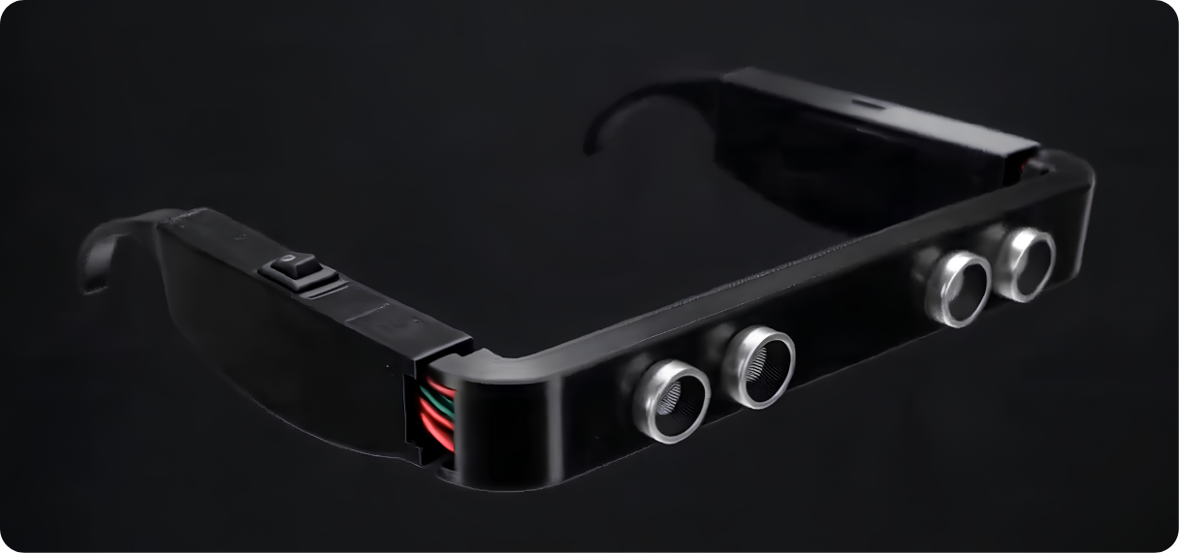
A esto se agregan como evidencias las mediciones realizadas sobre confiabilidad y precisión de sensores y latencia, además de las pruebas de usabilidad con usuarios. Los aprendizajes documentados demuestran que dichas pruebas produjeron resultados utilizados posteriormente para modificar la solución.
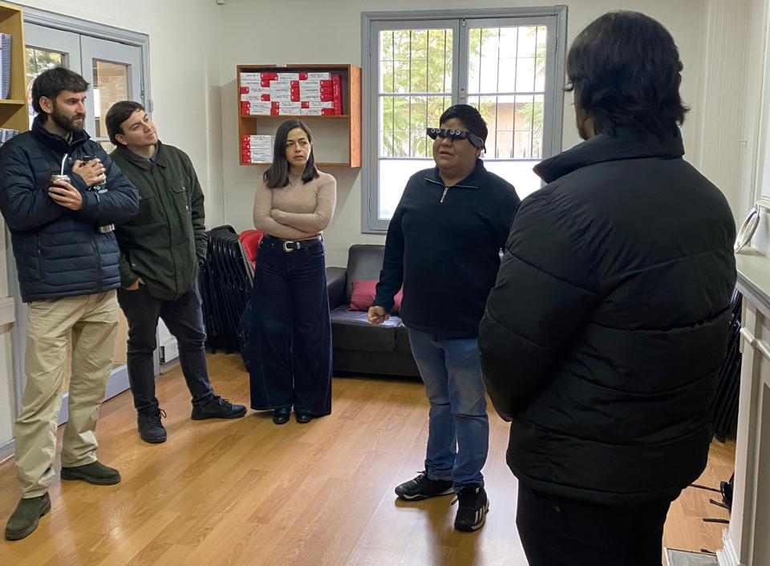

4.2 Evidencia de infraestructura cloud y backend
El proyecto presenta una infraestructura cloud compuesta por:
- Azure Database for PostgreSQL.
- Azure Virtual Machine.
- Standard NC4as T4 v3.
- GPU NVIDIA Tesla T4.
- Redes virtuales.
Asimismo, se presentan los servicios considerados por el backend:
- Autenticación y gestión de usuarios.
- Roles y permisos.
- Gestión de dispositivos.
- Configuración del dispositivo.
- Registro de detecciones.
- Gestión de sesiones.
- Comunicación WebSocket.
- Procesamiento mediante inteligencia artificial.
Se presenta una visualización de la arquitectura y relación entre los componentes de infraestructura, constituyendo una evidencia visual de la organización técnica planteada para el sistema.
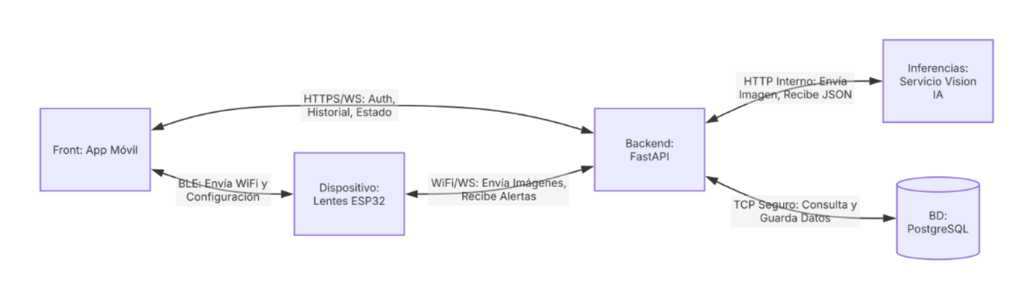

4.3 Evidencia del sistema de visión y priorización
La detección avanzada incorpora una clasificación de posición basada en el centro horizontal del objeto detectado:
Posición | Rango
Frente izquierda | 0 % – 40 %
Frente | 40 % – 60 %
Frente derecha | 60 % – 100 %

Además, cada objeto posee un nivel de riesgo definido en una matriz y el sistema prioriza la alerta correspondiente al obstáculo más riesgoso. Esta lógica constituye evidencia de que la segunda iteración no se limita al reconocimiento de objetos, sino que contempla también el procesamiento de su ubicación relativa y la priorización de las detecciones.

4.4 Evidencia de la aplicación móvil
La aplicación móvil utiliza las tecnologías Expo/React y Bluetooth. Las funcionalidades descritas son:
- Autenticación de usuarios.
- Registro e inicio de sesión.
- Vinculación con el dispositivo AuraVisión.
- Configuración de conexión Wi-Fi.
- Visualización del estado del dispositivo.
- Consulta de detecciones.
- Gestión de sesión del usuario.
Se presentan además interfaces visuales de la aplicación en las que se observan elementos asociados al dispositivo conectado, porcentaje de batería, tiempo restante, última alerta, nivel de volumen y administración de dispositivos. Estas interfaces constituyen una evidencia visual del componente móvil incluido dentro de la propuesta.
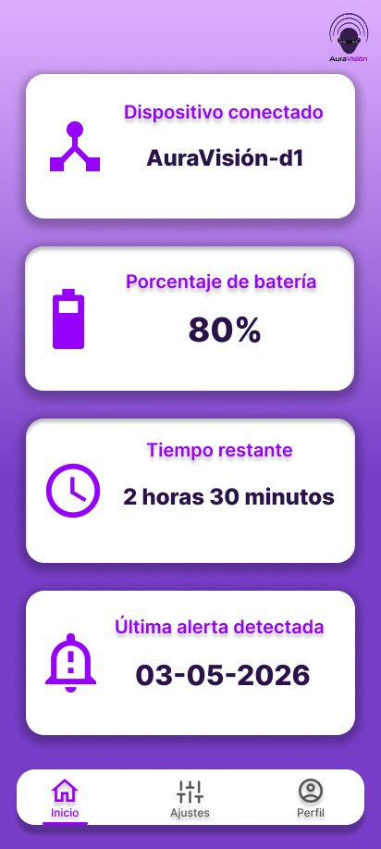 | 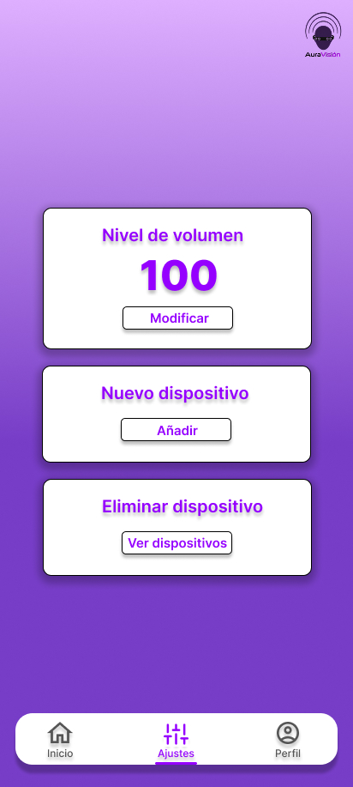

4.5 Evidencia del dispositivo MVP
El dispositivo MVP contempla un modelo 3D compuesto por:
- Frontal.
- Pata derecha.
- Pata izquierda.
- Tapas.
- Soporte nasal.
En relación con el firmware, el documento identifica las siguientes funcionalidades:
- Conexión Bluetooth.
- Conexión Wi-Fi.
- Captura de imágenes.
- Salida de audio.
- Almacenamiento persistente.
Se presenta, además, una representación visual frontal del dispositivo, complementando la evidencia técnica descrita.
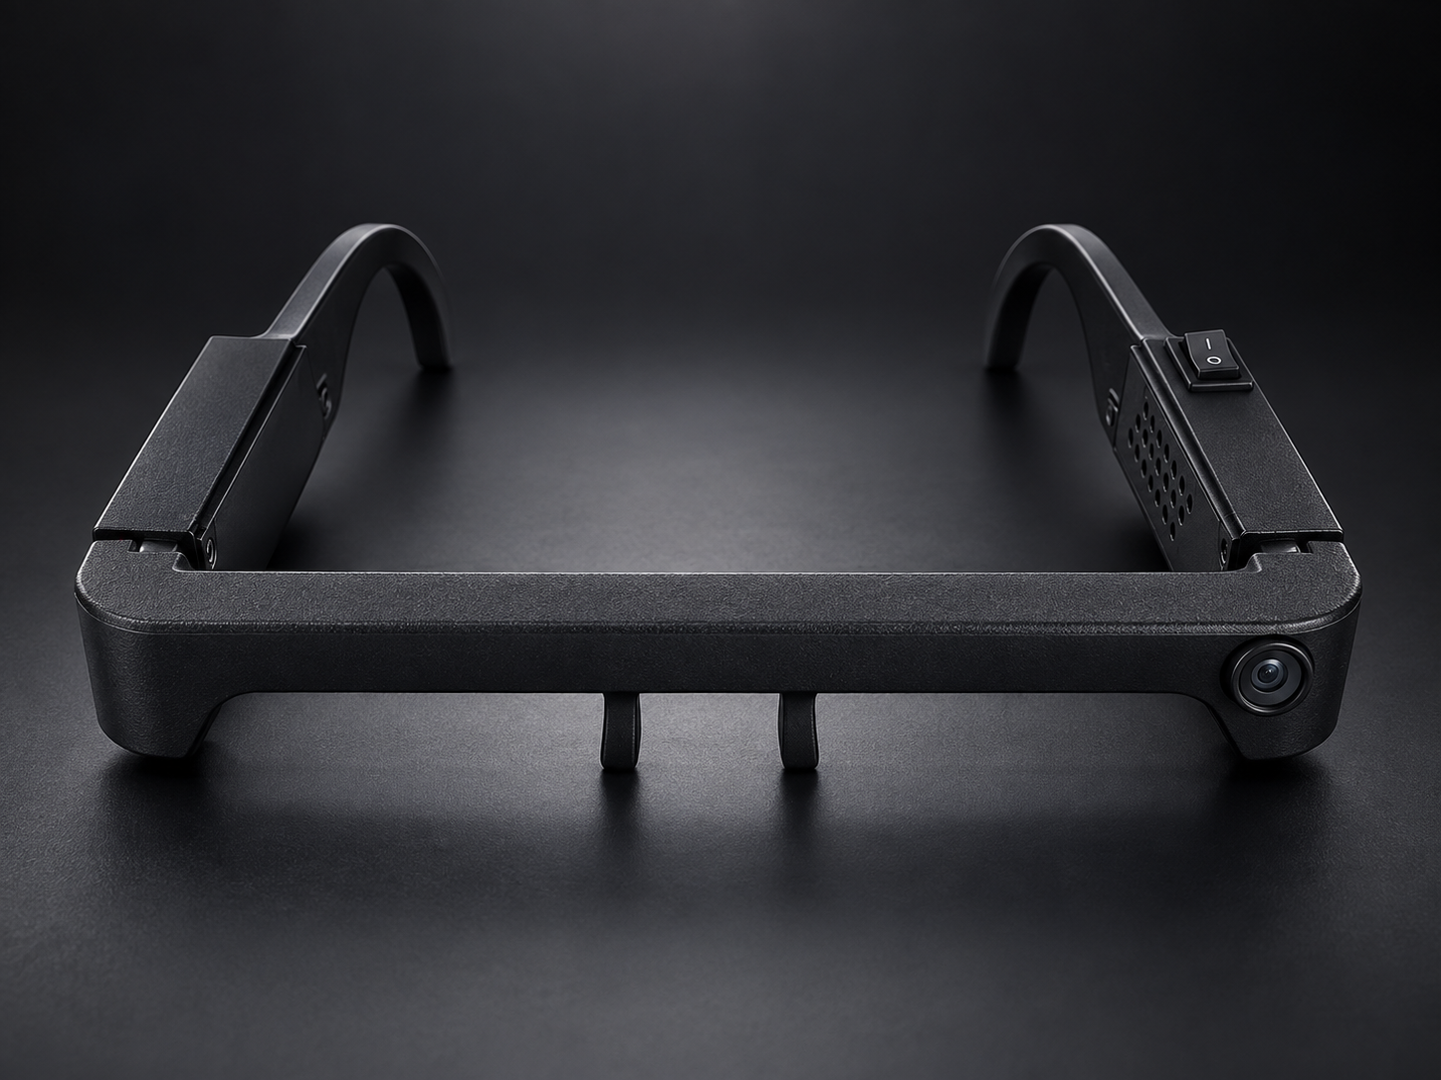

5. Relación entre objetivos y evidencias
La documentación permite relacionar directamente los cuatro objetivos específicos de la segunda iteración con evidencias concretas del desarrollo.
Objetivo | Evidencia presentada
Detección avanzada | Clasificación de objetos por posición y priorización según nivel de riesgo
Infraestructura cloud | Azure Database for PostgreSQL, Azure VM, GPU NVIDIA Tesla T4, redes virtuales, backend y procesamiento mediante IA
Aplicación móvil | Expo/React, Bluetooth, autenticación, vinculación, Wi-Fi, estado del dispositivo y detecciones
Dispositivo MVP | Modelo 3D, Bluetooth, Wi-Fi, captura de imágenes, salida de audio y almacenamiento persistente

La existencia de estas evidencias permite mostrar un avance distribuido entre las diferentes capas que componen la propuesta tecnológica, en lugar de concentrar el proyecto solamente en el dispositivo físico.

6. Calidad del desarrollo y del proceso de evaluación
Las próximas actividades de medición se realizarán considerando los estándares de la ISO 25010. Para ello se contemplan pruebas sobre diferentes componentes del sistema, incluyendo backend, frontend, modelo de visión artificial y firmware, además de pruebas unitarias y de integración.
El proceso también incorpora pruebas externas de usabilidad y funcionamiento en terreno, lo cual permite complementar la evaluación interna del software y hardware con observaciones relacionadas con el uso del sistema.

7. Análisis general del avance
El desarrollo presentado evidencia una evolución significativa entre las dos iteraciones del proyecto.
La primera versión permitió comprobar aspectos asociados al funcionamiento del prototipo y, principalmente, detectar limitaciones relacionadas con el tamaño, la ergonomía y el mecanismo de alertas. Particularmente, la existencia de vibraciones excesivas y alertas frente a obstáculos que no representaban riesgos entregó información que justificó una modificación de la propuesta inicial.
La segunda iteración responde a estos aprendizajes mediante una arquitectura de mayor alcance. En lugar de limitar el dispositivo a detectar obstáculos de manera general, la nueva hipótesis incorpora reconocimiento de objetos específicos y alertas sonoras. Paralelamente, introduce un mecanismo para determinar la posición de cada objeto y priorizar las detecciones según su nivel de riesgo.
A nivel técnico, la propuesta integra cuatro áreas claramente diferenciadas pero relacionadas: visión artificial, servicios cloud, aplicación móvil y dispositivo físico. Esto genera una estructura en la que las funciones del sistema pueden ser evaluadas individualmente y posteriormente mediante pruebas de integración.
La siguiente etapa será especialmente relevante, dado que el propio documento establece que será necesario medir el backend, frontend, modelo de visión y firmware, además de efectuar pruebas de integración, usabilidad y funcionamiento en terreno. Solo después de obtener esta información será posible aplicar la etapa de aprendizaje definida por Lean Startup y determinar si la hipótesis debe preservarse, pivotarse o descartarse.

8. Conclusions
The development of AuraVisión shows a clear transition from the first prototype to a more complete technological solution. The first iteration was important because it provided practical information about sensor performance, system latency and user interaction. It also revealed relevant problems, such as the size of the device, the nasal support, excessive vibrations and alerts generated by obstacles that did not necessarily represent a risk.
These findings influenced the second iteration. The project changed from general haptic notifications to a system capable of recognizing specific objects and communicating them through audio alerts. The current proposal integrates artificial vision, cloud services, a mobile application and a physical MVP device. It also includes object position classification and a mechanism for prioritizing detections according to their risk level.
The next stage will focus on measurement. Backend, frontend, artificial vision, firmware, unit and integration tests will be combined with usability and field tests. The results of these activities will provide the evidence required to evaluate the current hypothesis. According to the Lean Startup methodology presented in the project, this information will support the decision to preserve, pivot or discard the proposed solution.

9. Reflection
The development process of AuraVisión demonstrates the importance of using testing and feedback as part of an iterative project. The first proposal was not treated as a final solution. Instead, the information obtained from internal and external tests was used to recognize limitations and define changes for a second iteration.
One of the most relevant lessons from this process is that technical functionality alone is not enough. A device can operate correctly but still present difficulties for the user, such as excessive size, poor physical support or too many alerts. For this reason, usability testing becomes an important part of the development process.
The second iteration also shows the importance of integrating different areas of software and hardware development. Artificial vision, cloud infrastructure, mobile technologies and firmware must work together to support the same objective. This increases the need for unit, integration, usability and field testing.
Finally, the Lean Startup approach provides a logical way to continue the project. The next decision should not be based only on expectations about the solution, but on the information obtained during the measurement stage. Preserving, pivoting or discarding the hypothesis should therefore be the result of evidence collected through the planned tests.

